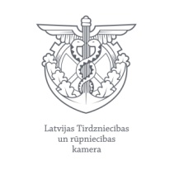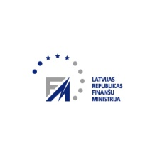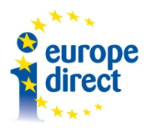
Dokumentālās filmas „Dzīvot labāk” seanss un informatīvais seminārs uzņēmējiem par EIRO ieviešanas jautājumiem
Madona, 14.06.2013. plkst. 12.00
Madonas novada bibliotēkas Konferenču zāle, Skolas iela 12, 2.stāvs
Pasākuma darba kārtība
1. | 12:00 – 12:15 | Dokumentālās filmas „Dzīvot labāk” seanss
2. | 12:15 – 12:45 | Finanšu ministrijas pārstāvju īsa prezentācija par eiro ieviešanas progresu un aktualitātēm, Jānis Platais, Finanšu ministra padomnieks un Dace Kalsone, Finanšu ministrijas eiro projekta vadītāja
3. | 12:45 – 14:00 | Finanšu ministrijas pārstāvju diskusija ar uzņēmējiem  Grāmatvedības vadlīnijas, Dina Šaknere, Finanšu ministrijas Nodokļu administrēšanas un grāmatvedības politikas departamenta Metodoloģijas un grāmatvedības politikas nodaļas vecākā referente  Nodokļu vadlīnijas, Gunta Pužule, Finanšu ministrijas Netiešo nodokļu departamenta Muitas un akcīzes nodaļas vadītājas vietniece
4. | 12:45 – 14:00 | Finanšu ministrijas pārstāvju diskusija ar iedzīvotājiem, pašvaldības darbiniekiem un sociālajiem darbiniekiem, Jānis Platais, Finanšu ministra padomnieks un Dace Kalsone, Finanšu ministrijas eiro projekta vadītāja
5. | 14:00 – 14:30 | Semināra kopsavilkums

Pieteikšanās dalībai seminārā:
Ilze Vogina (t.: 64860573, e-pasts: ilze.vogina@madona.lv)
vai
Daiga Lapiņa (t.: 64820912, e-pasts: esip@madona.lv)

